**BỘ GIÁO DỤC VÀ ĐÀO TẠO**

**TRƯỜNG ĐẠI HỌC**



**ĐỒ ÁN/KHÓA LUẬN TỐT NGHIỆP**

**TÊN ĐỀ TÀI:**

**Giảng viên hướng dẫn:**

**Sinh viên thực hiện:**

**Ngày sinh:**

**Lớp:**

**Ngành:**

**Khoa:**

**Khóa:**

**Mã sinh viên:**

**Hà Nội, năm 2025**

**Bắc Ninh, năm 2024**

**BỘ GIÁO DỤC VÀ ĐÀO TẠO**

**TRƯỜNG ĐẠI HỌC**



**TÊN ĐỀ TÀI:**

**Giảng viên hướng dẫn:**

**Bắc Ninh, năm 2024**

LỜI CAM ĐOAN

Tôi xin cam đoan đây là công trình nghiên cứu của riêng tôi. Những tài liệu trong đồ án tốt nghiệp là hoàn toàn trung thực. Các kết quả nghiên cứu do chính tôi thực hiện dưới sự chỉ đạo của giáo viên hướng dẫn.

Hà Nội, ngày Tháng năm 2025

Sinh viên

*(ký và ghi rõ họ tên)*

(ký tay, không ký bằng mực đen )

LỜI CẢM ƠN

Đối với một bất kỳ một sinh viên nào thì đồ án tốt nghiệp luôn là thành quả quan trọng trong nhiều năm học tập. Để có được thành công thì ai trong chúng ta phải nổ lực hết mình cùng những sự giúp đỡ, hỗ trợ của người khác và em cũng không phải là một ngoại lệ. Với lòng biết ơn sâu sắc nhất, em xin gửi đến quý Thầy/Cô ở Khoa XXXXXXX - Trường Đại học XXXXXXXX và đặc biệt là Thầy XXXXXXXXXXX đã tận tâm hướng dẫn chúng em qua từng buổi học trên lớp, những buổi nói chuyện, thảo luận về các lĩnh vực tìm hiểu, sáng tạo và nghiên cứu khoa học kỹ thuật. Nếu không có những lời hướng dẫn, dạy bảo của Thầy thì em nghĩ Đồ án tốt nghiệp này của em rất khó có thể hoàn thiện được. Một lần nữa em xin chân thành cảm ơn Thầy.

Đồ án tốt nghiệp của em được thực hiện trong khoảng thời gian ngắn, bước đầu đi vào thực tế, tìm hiểu về lĩnh vực sáng tạo trong nghiên cứu khoa học kỹ thuật, kiến thức của em còn hạn chế, còn nhiều bỡ ngỡ. Do vậy, không tránh khỏi những điều thiếu sót, em rất mong nhận được những ý kiến đóng góp quý báu của quý Thầy/Cô và các bạn học cùng lớp để cho kiến thức của em trong lĩnh vực này được hoàn thiện hơn.

Sau cùng, em xin kính chúc quý Thầy/Cô trong Khoa XXXXXXXX và Thầy XXXXXXXX thật dồi dào sức khỏe, niềm tin để tiếp tục thực hiện sứ mệnh cao đẹp của mình là truyền đạt kiến thức cho thế hệ mai sau.

Em xin chân thành cảm ơn!

Hà Nội, ngày tháng năm 2025

Sinh viên thực hiện

MỤC LỤC

1

MỤC LỤC 1

DANH MỤC HÌNH VẼ VÀ SƠ ĐỒ 3

DANH MỤC THUẬT NGỮ 6

LỜI MỞ ĐẦU 7

Chương 1. Giới thiệu về công ty TNHH Pizza Belga 1

1.1. Thông tin công ty 1

1.2. Giới thiệu 1

1.3. Tầm nhìn chiến lược 1

1.4. Sứ mệnh 1

1.5. Định hướng chiến lược 1

1.6. Phạm vi hoạt động 1

Chương 2. Nội dung thực tập 3

2.1. Lý do lựa chọn đề tài 3

2.2. Cơ sở lý thuyết 4

2.2.1. Các khái niệm cơ bản về quản lý bán hàng 4

2.2.2. Giới thiệu hệ thống website 6

2.2.3. Mô tả bài toán 7

2.3. Đánh giá mức độ khả thi và mức dộ rủi ro 10

2.3.1. Mức độ khả thi. 10

2.3.2. Mức độ rủi ro 10

2.4. Giới thiệu ngôn ngữ và sử dụng ngôn ngữ. 11

2.4.1. Python 11

2.4.2. Flask 14

2.4.3. SQLite 17

2.5. Kết luận chương 2 21

Chương 3. Phân tích thiết kế hệ thống 22

3.1. Tổng quan hệ thống 22

3.1.1. Giới thiệu hệ thống 22

3.1.2. Mục tiêu hệ thống 22

3.1.3. Chức năng chính 22

3.1.4. Đối tượng sử dụng 23

3.2. Biểu đồ usecase 24

3.3. Thiết kế cơ sở dữ liệu 25

Chương 4. Triển khai và cài đặt 31

4.1. Các công cụ sử dụng 31

4.2. Kết quả cài đặt phần mềm 31

4.2.1. Chức năng của tài khoản admin 31

KẾT LUẬN VÀ HƯỚNG PHÁT TRIỂN 36

TÀI LIỆU THAM KHẢO 38

LỜI CAM ĐOAN 40

DANH MỤC HÌNH VẼ VÀ SƠ ĐỒ

|  |  |  |
| --- | --- | --- |
| Column2 | Giải thích |  |
| Hình 1.1 |  |  |
| Hình 1.2 |  |  |
| Hình 1.3 |  |  |
| Hình 1.4 |  |  |
| Hình 1.5 |  |  |
| Hình 1.6 |  |  |
| Hình 1.7 |  |  |
| Hình 1.8 |  |  |
| Hình 1.9 |  |  |
| Hình 1.10 |  |  |
| Hình 1.11 |  |  |
| Hình 1.12 |  |  |
| Hình 1.13 |  |  |
| Hình 1.14 |  |  |
| Hình 1.15 |  |  |
| Hình 1.16 |  |  |
| Hình 2.1 |  |  |
| Hình 2.2 |  |  |
| Hình 2.3 |  |  |
| Hình 2.4 |  |  |
| Hình 2.5 |  |  |
| Hình 2.6 |  |  |
| Hình 2.7 |  |  |
| Hình 2.8 |  |  |
| Hình2.9.1 |  |  |
| Hình2.9.2 |  |  |
| Hình 2.10 |  |  |
| Hình 2.11 |  |  |
| Hình 2.12 |  |  |
| Hình 2.13 |  |  |
| Hình 2.14 |  |  |
| Hình 2.15 |  |  |
| Hình 2.16 |  |  |
| Hình 2.17 |  |  |
| Hình 2.18 |  |  |
| Hình 3.1 |  |  |
| Hình 3.2 |  |  |
| Hình 3.3 |  |  |
| Hình 3.4 |  |  |
| Hình 3.5 |  |  |
| Hình 3.6 |  |  |
| Hình 3.7 |  |  |
| Hình 3.8 |  |  |
| Hình 3.9 |  |  |
| Hình 3.11 |  |  |
| Hình 3.12 |  |  |
| Hình 3.13 |  |  |
| Hình 3.14 |  |  |
| Hình 3.15 |  |  |
| Hình 3.16 |  |  |
| Hình 3.17 |  |  |

DANH MỤC THUẬT NGỮ

|  |  |  |
| --- | --- | --- |
|  | Giải thích | Trang |
| IOT |  |  |
| RFID |  |  |
| HMM |  |  |
| LBP |  |  |
| PCA |  |  |
| LDA |  |  |
| OpenCV |  |  |

LỜI MỞ ĐẦU

***Lý do lựa chọn đề tài***

Ngày nay, với sự tiến bộ vượt bậc của công nghệ thông tin, ngày càng có nhiều những ứng dụng của công nghệ thông tin trong nhiều lĩnh vực của cuộc sống. Con người ngày càng tạo ra những cỗ máy thông minh có khả năng tự nhận biết và xử lý được các công việc một cách tự động, phục vụ cho lợi ích của con người. Trong những năm gần đây, một trong những bài toán nhận được nhiều sự quan tâm và tốn nhiều công sức nhất của lĩnh vực công nghệ thông tin, đó chính là bài toán nhận dạng. Tuy mới xuất hiện chưa lâu nhưng nó đã rất được quan tâm vì tính ứng dụng thực tế của bài toán cũng như sự phức tạp của nó. Bài toán nhận dạng có rất nhiều lĩnh vực như: nhận dạng vật chất, nhận dạng chữ viết, nhận dạng giọng nói, nhận dang hình dáng, nhận dạng khuôn mặt.. .trong đó phổ biến và được ứng dụng nhiều hơn cả là bài toán nhận dạng khuôn mặt.

Nhận dạng khuôn mặt được ứng dụng rộng rãi trong đời sống hằng ngày của con người như các hệ thống giám sát, quản lý vào ra, trong điều tra an ninh… Không giới hạn giải pháp sử dụng, vận dụng kiến thức linh hoạt trong nhiều lĩnh vực, đã thách thức nhiều người nghiên cứu và đưa ra những ứng dụng có ích trong thực tế.

Với mong muốn tìm hiểu, nghiên cứu, khám phá công nghệ này và mong muốn xây dựng một ứng dụng nhận diện khuôn áp dụng vào cơ quan, nơi học viên đang làm việc. Chính vì thế, em đã lựa chọn đề tài “Xây dựng cửa thông minh sử dụng nhận diện khuôn mặt và RFID” làm đồ án tốt nghiệp của mình..

***Đối tượng nghiên cứu***

- Nguyên lý hoạt động, vận hành của khóa cửa thông minh

- Cấu tạo, nguyên lý hoạt động, cách thức lập trình bo mạch Arduino, ESP32

- Mô hình cửa thông minh.

***Phạm vi nghiên cứu***

Cửa thông minh có kích thước nhỏ, đáp ứng cho nhà, một số khu chung cư, cơ quan công sở.

***Mục tiêu đề tài***

Phát triển hệ thống cửa thông minh: Xây dựng một hệ thống cửa có khả năng tự động nhận diện và mở cửa dựa trên công nghệ nhận diện khuôn mặt và RFID, đảm bảo an toàn và tiện lợi cho người sử dụng.

Nâng cao tính an toàn và bảo mật: Sử dụng các công nghệ hiện đại để ngăn chặn việc xâm nhập trái phép, bảo vệ an ninh cho ngôi nhà hoặc khu vực cần bảo vệ.

***Phương pháp tiếp cận nghiên cứu***

Phương pháp phân tích tổng hợp các mô hình, giải pháp công nghệ thiết kế khóa cửa thông minh; lý thuyết tinh toán quy mô, kết cấu cửa thông minh.

***Cấu trúc đồ án***

Đồ án gồm phần Mở đầu, 3 Chương, Kết luận và hướng phát triển:

Chương 1. IOT và ứng dụng vào phát triển cửa thông minh

Chương 2. Tổng quan về nhận diện khuôn mặt và phương pháp

Chương 3. Xây dựng hệ thống cửa thông minh sử dụng nhận diện khuôn mặt và rfid

# Giới thiệu về công ty TNHH Pizza Belga

## Thông tin công ty

## Giới thiệu

## Tầm nhìn chiến lược

## Sứ mệnh

## Định hướng chiến lược

## Phạm vi hoạt động

# Nội dung thực tập

## Lý do lựa chọn đề tài

Ngày nay với sự phát triển mạnh mẽ của lĩnh vực Công nghệ thông tin đặc biệt với sự ra đời của Internet, nó đang dần trở thành một phần thiết yếu của cuộc sống con người. Công nghệ thông tin đang được phát triển và ứng dụng mạnh mẽ trong các lĩnh vực quản lý sản xuất, quản lý kinh doanh, dịch vụ, quản lý xã hội cũng như tất cả các lĩnh vực khác. Quản lý nhà hàng là một trong những nhu cầu thiết thực đó, một website quản lý nhà hàng là một giải pháp hoàn toàn hợp lý và đáng được mong đợi. Một website mà chủ nhà hàng có thể quản lý được nhà hàng một cách nhanh chóng, chính sác cùng với đó là sự tiện lợi khi khách hàng có thể giao tiếp với nhà hàng một cách nhanh gọn và dễ dàng mà không cần phải đi đâu xa khi chỉ cần ngồi nhà hay văn phòng làm việc vẫn có thể sử dụng một cách dễ dàng.

Đi vào thực tiễn để có thể phát triển đề tài, nhận thấy hiện tại xung quanh khu vực của nhà hàng là các khu công nghiệp và một số công trường đang thi công nên đây phần lớn là nơi sinh sống và làm việc của đa số các công nhân viên. Công việc ngày càng nhiều, công nghệ thông tin ngày một phát triển nên nhu cầu cuộc sống của con người ngày một tăng cao. Mọi người quá bận rộn với công việc hoặc không muốn ra đường nên nhu cầu gọi đồ ăn ship đến là rất cao và lượng người đến với nhà hàng là ngày một ít. Trang web được sinh ra nhằm đáp ứng các đặc điểm riêng dựa trên thực tế nghiệp vụ của nhà hàng, em nhận thấy nhà hàng có rất ít khách ngồi ăn tại quán mà đa phần là mua mang về hoặc ship tận nơi cùng với đó là tác hại của covid-19 dẫn đến chúng ta phải cách ly tập trung hoặc không được tụ tập quá 5 người nên ý tưởng của em là xây dựng một website vừa để quản lý nhà hàng vừa giúp nhà hàng kinh doanh một cách thuận lợi và phát triển.Nhà hàng sẽ tập trung bán hàng mang về và nhận ship để có thể duy trì kinh doanh cũng như ngày một phát triển.

Việc duy trì và phát triển nhà hàng không chỉ dừng lại ở những món ăn ngon, mà còn cần giải quyết được những phức tạp, khó khăn trong công việc quản lý về tài chính, nhân sự… và những chiến lược kinh doanh của nhà hàng

Đáp ứng những nhu cầu nêu trên, đề tài “Xây dựng website quản lý nhà hàng pizza” của em được lên kế hoạch và bắt đầu đi vào nghiên cứu cũng như phát triển. Website được thiết kế dựa trên thực tế nghiệp vụ của nhà hàng để có khả năng đáp ứng và hỗ trợ tốt nhất trong công việc quản lý và kinh doanh của nhà hàng, tránh nhầm lẫn sai sót, đồng thời hỗ trợ cho việc tìm kiếm thông tin trở nên nhanh chóng và chính xác.

## Cơ sở lý thuyết

### Các khái niệm cơ bản về quản lý bán hàng

Định nghĩa: Quản lý bán hàng có thể được định nghĩa là hoạt động quản trị của cá nhân hoặc một nhóm người thuộc lĩnh vực bán hàng hoặc những người hỗ trợ trực tiếp cho lực lượng bán hàng nhằm triển khai việc cung cấp các sản phẩm hoặc dịch vụ của doanh nghiệp trên cơ sở chiến lược kinh doanh, nguồn lực của doanh nghiệp và môi trường kinh doanh có liên quan.

Quản lý bán hàng có nhiệm vụ phân phối hàng hóa đến những kênh phân phối theo mục tiêu đã đề ra nhằm tối ưu việc hiện diện của hàng hóa, dịch vụ với chi phí hợp lý, đạt hiệu quả tối đa và đạt được mục tiêu marketing của nhà hàng về ngắn hạn cũng như dài hạn.

Chức năng của hệ thống quản lý bán hàng

Trong thời đại bùng nổ công nghệ 4.0 như hiện nay, một hệ thống giúp quản lý việc bán hàng là không thể thiếu trong hoạt động kinh doanh của doanh nghiệp. Hệ thống quản lý chính là những phần mềm quản lý bán hàng, giúp cho người dùng đặc biệt là các doanh nghiệp kiểm soát quản lý được hàng hóa một cách chặt chẽ hơn. Việc quản lý của hệ thống sẽ được kiểm soát trong tất cả các khâu: Nhập hàng, quản lý đơn hàng, quản lý kho hàng, quản lý nhân viên, chăm sóc khách hàng,…

Có một hệ thống giúp quản lý bán hàng sẽ giúp doanh nghiệp tối ưu được hoạt động kinh doanh của mình, cụ thể thông qua những chức năng của hệ thống quản lý bán hàng

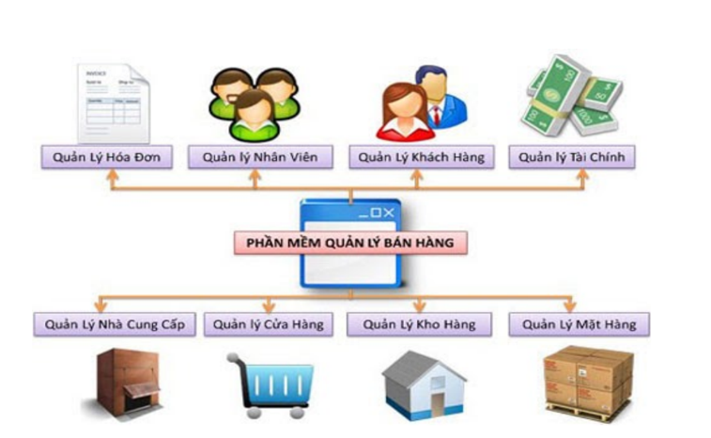

Hình 1.1 Quản lý bán hàng

* Chức năng quản lý đơn hàng

Đương nhiên không thể không kể tới chức năng quản lý đơn hàng của các phần mềm quản lý, đây là chức năng tối quan trọng giúp việc bán hàng và quản lý bán hàng hiệu quả hơn

* Chức năng quản lý kho hàng hóa

Bất kể người kinh doanh nào cũng biết việc quản lý tốt số lượng hàng hóa trong kho góp phần tăng hiệu quả hoạt động kinh doanh. Do đó chức năng quản lý hàng hóa của phần mềm quản lý bán hàng là chức năng vô cùng quan trọng, không thể thiếu.

* Quản lý tài chính

Phần mềm còn hỗ trợ hữu ích người kinh doanh về vấn đề quản lý tài chính kế toán, quản lý tiền mặt, tiền công nợ khách hàng, tiền hàng, tiền đơn vị giao hàng thu hộ, tiền thuế, tiền thuê mặt bằng,… và các khoản thu chi khác trong kinh doanh.

* Quản lý khách hàng

Thông tin khách hàng được phần mềm lưu trữ lại để người bán hàng dễ dàng nhận biết khách hàng là khách mới hay khách cũ, khách quen để có chương trình bán hàng và tri ân hợp lý.

### Giới thiệu hệ thống website

. Hệ thống quản lý nhà hàng trực tuyến được xây dựng nhằm đưa thông tin chi tiết về những sản phẩm cũng như các món ăn mà nhà hàng đang kinh doanh đến khách hàng.

Hệ thống phục vụ cho các đối tượng sau:

***Quản trị viên:***

* Quản lý người dùng

***Quản lý:***

* Tổng hợp báo cáo bán hàng, tồn kho, doanh thu.
* Quản lý lịch làm việc và phân công nhiệm vụ.
* Xét duyệt đơn đặt hàng
* Kiểm soát việc sử dụng nguyên liệu, hóa đơn nhập kho, xuất kho.

***Nhân viên phục vụ:***

* Nhập đơn đặt món từ bàn
* Theo dõi trạng thái đơn hàng
* Quản lý hóa đơn khi thanh toán tại quầy.

***Nhân viên kho:***

* Quản lý nhập kho
* Quản lý xuất kho

### Mô tả bài toán

Nhà hàng chuyên phục vụ các món ăn độc đáo, mang hương vị riêng biệt với những món ăn hiện đại. Sự sáng tạo trong cách chế biến món ăn và làm hài lòng thực khách là điều được quan tâm hàng đầu của nhà hàng. Tuy nhiên, với hình thức kinh doanh hiện tại là phục vụ khách hàng khi khách hàng đến nhà nhà hàng và đặt bàn trực tiếp cũng có những hạn chế cho việc kinh doanh nhà hàng như:

❖ Chưa phục vụ được một số khách hàng có nhu cầu ở quá xa.

❖ Hạn chế các tiềm năng phát triển của nhà hàng như quảng bá, giới thiệu món ăn đến với nhiều thực khách…

❖ Hạn chế trong việc quản lý nhà hàng, lưu trữ và thống kê…

Xuất phát từ những nhược điểm của hệ thống quản lý bằng thủ công nên việc tin học hóa công tác quản lý nhà hàng là việc làm cần thiết, hợp lý.

Có hai đối tượng tham gia trực tiếp vào quá trình tương tác với website là nhà quản lý và khách hàng

✓ Đối với nhà quản lý, hệ thống quản lý nhà hàng cần đáp ứng những yêu cầu sau:

- Tự động hóa các thao tác, công việc thủ công được thay thế sẽ tiết kiệm được nhiều thời gian và công sức, thực hiện nhanh chóng

- Tổng hợp đầy đủ chính xác, kịp thời thông tin về các món ăn

- Đưa ra danh sách các danh mục món ăn khi cần tìm kiếm theo yêu cầu

- Có thể thực hiện các chức năng cập nhật (thêm, sửa, xóa) đối với các món ăn trên trang web

- Tiếp nhận và xử lý các đơn đặt mua món ăn của khách hàng

- Thống kê các món ăn, thống kê đặt món trên trang web

✓ Đối với đối tượng là khách hàng: là đối tượng có nhu cầu tìm hiểu các món ăn và đặt món trực tiếp trên website. Vì vậy trang web cần đáp ứng được các yêu cầu như:

- Hiển thị rõ ràng các món ăn của nhà hàng với hình ảnh, giá cả chi tiết để khách hàng có thể xem và chọn lựa.

- Xây dựng giao diện hợp lý để khách hàng có thể dễ dàng trong việc tìm kiếm, lựa chọn các món ăn.

- Khách hàng có nhu cầu đặt món thì hệ thống thêm vào giỏ hàng rồi tiến tới việc thanh toán, có thể thanh toán qua hình thức online hoặc nhận hàng thanh toán.

Ngoài những chức năng trên thì trang web cần phải được thiết kế đẹp mắt, dễ sử dụng, thu hút được khách hàng dù chỉ lần đầu ghé thăm. Đồng thời trang web còn phải dễ bảo trì, nâng cấp khi cần.

❖ Khách hàng là người có nhu cầu ăn uống và tổ chức sự kiện . Họ sẽ tìm kiếm các nhà hàng có món ăn hấp dẫn với mức chi phí thích hợp để đến thưởng thức và vui tiệc. Vậy nên trang web phải có các chức năng cho khách hàng là:

• Hiển thị rõ ràng các món ăn: người truy cập website có thể xem được các hình ảnh thông tin về món ăn được đưa lên. Cùng với các thông tin liên quan tới như bài viết

• Tìm kiếm : Có thể tìm kiếm các món ăn theo các tiêu chí thích hợp tìm kiếm của hệ thống như tìm kiếm theo tên , theo danh mục.

• Đặt món: Để tiện đặt món, hệ thống cung cấp cho khách hàng một giỏ hàng , khách hàng có thể chọn món mình thích cho vào giỏ hàng. Giỏ hàng được thiết kế đơn giản và dễ sử dụng , khách hàng có thể thay đổi số lượng và loại bỏ các mặt hàng không muốn mua ra khỏi giỏ hàng.

❖ Quản trị là người có quyền quản lý và làm chủ mọi hoạt động của hệ thống trang web. Quản trị truy cập vào hệ thống nhằm với các mục đích sau đây:

• Quản lý trang : cho phép sửa các thông tin về giới thiệu và liên hệ cửa hàng.

• Quản lý sản phẩm : cho phép thêm sửa xóa sản phẩm của cửa hàng bán.

• Quản lý danh mục : cho phép thêm sửa xóa danh mục của sản phẩm.

• Quản lý đơn đặt món : cho phép xóa đơn đặt món khi khách hàng có nhu cầu không đặt món nữa và có thể cập nhật lại thông tin đặt món cho khách hàng để được đặt món đúng thời gian mong muốn.

• Quản lý chi tiết đơn đặt món : cho phép xóa các món mà khách yêu cầu cho khách hàng.

.

## Đánh giá mức độ khả thi và mức dộ rủi ro

### Mức độ khả thi.

A. Khả thi về kinh tế.

Đối với nhà hàng: Có thêm kênh giao tiếp và quảng bá về đa dạng các món ăn góp phần tăng doanh thu. Quảng bá được món ăn mới, thu hút nhiều khách hàng. Nâng cao tính cạnh trang với các đối thủ trong cùng lĩnh vực.

Đối với khác hàng: Tiết kiệm thời gian, khách hàng không cần phải trực tiếp đến cửa hàng mà vẫn nắm bắt được thông tin chi tiết về các món ăn và dễ dàng đặt mua mọi lúc mọinơi. Dễ dàng nhận được sự trợ giúp, tư vấn online từ nhà hàng

B. Khả thi về hoạt động.

Hệ thống xây dựng giao diện thân thiện, dễ dàng sử dụng, không cần chuyên môn cũng có thể quản lý website.

C. Khả thi về kỹ thuật.

Đối với cửa hàng: Không yêu cầu phần cứng cao, không cần đường truyền internet có tốc độ cao nhằm đáp ứng nhu cầu sử dụng mọi lúc mọi nơi cho khách hàng.

Đối với người thực hiện: sử dụng ngôn ngữ lập trình python, framework Flask. Công cụ lập trình Visual Studio Code, công cụ quản trị cơ sở dữ liệu SQLLite.

### Mức độ rủi ro

|  |  |  |
| --- | --- | --- |
| Dự án: Xây dựng website quản lý nhà hàng | | |
| Rủi ro | Mô tả | Hướng khắc phục |
| Sự thay đổi từ phía cửa hàng | Các yêu cầu thay đổi từ phía cửa hàng như bố cục trang web, tổ chức dữ liệu | Thu thập yêu cầu đầy đủ và chính xác. |
| Thay đổi lớn của dự án | Yêu cầu thêm chức năng  hoặc ràng buộc. | Yêu cầu tăng thời gian, chi phí để đáp ứng |
| Trình độ tin học người dùng thấp | Người dùng không có nhiều kinh nghiệm về tin học, quản trị website. | Thiết kế giao diện thân thiện, dễ dàng sử dụng, viết các tài liệu hướng dẫn chi tiết. |

Bảng 1-1. Miêu tả mức độ rủi ro và hướng khắc phục

## Giới thiệu ngôn ngữ và sử dụng ngôn ngữ.

### Python

Ngôn ngữ lập trình máy tính bậc cao là Python thường được sử dụng để xây dựng trang web và phần mềm, tự động hóa các tác vụ và tiến hành phân tích dữ liệu. Ngôn ngữ có mục đích chung là Python, ý nghĩa là nó có thể được sử dụng để tạo nhiều chương trình khác nhau và không chuyên biệt cho bất kỳ vấn đề cụ thể nào

Cùng với sự thân thiện với người mới bắt đầu, sự tính linh hoạt của Python đã khiến nó trở thành một trong những ngôn ngữ lập trình được sử dụng nhiều nhất hiện nay.

Với 14.82%, đây là ngôn ngữ lập trình phổ biến thứ nhất đối với các nhà phát triển vào năm 2023, theo đánh giá của TIOBE.



Hình 1.2 Python

*Ứng dụng của PyThon*

Được sử dụng thường xuyên, Python để phát triển trang web và phần mềm, tự động hóa tác vụ, phân tích dữ liệu và trực quan hiện dữ liệu.

**Phân tích dữ liệu và học máy**

Trong khoa học dữ liệu, Python đã trở thành một yếu tố chính, cho phép các nhà phân tích dữ liệu và các chuyên gia khác sử dụng ngôn ngữ này để thực hiện các phép tính thống kê phức tạp, tạo trực quan hóa dữ liệu, xây dựng thuật toán học máy, thao tác và phân tích dữ liệu cũng như hoàn thành các nhiệm vụ khác liên quan đến dữ liệu.

Có thể xây dựng nhiều dạng trực quan hóa dữ liệu khác nhau bằng Python, chẳng hạn như biểu đồ đường và cột, biểu đồ hình tròn, biểu đồ 3D. Cũng có một số thư viện trong Python cho phép các lập trình viên viết chương trình để phân tích dữ liệu và học máy nhanh hơn và hiệu quả hơn, như TensorFlow và Keras.

**Phát triển web**

Một số khuôn khổ để phát triển web được cung cấp bởi Python. Những cái thường được sử dụng bao gồm Django và Flask. Vai trò của Python trong phát triển web có thể bao gồm gửi dữ liệu đến và đi từ máy chủ, xử lý dữ liệu và giao tiếp với cơ sở dữ liệu, định tuyến URL và đảm bảo tính bảo mật. Python thường được sử dụng để phát triển back-end của trang web hoặc ứng dụng—những phần mà người dùng không nhìn thấy.

Kỹ sư DevOps, kỹ sư phần mềm, nhà phát triển Python và kỹ sư phụ trợ là một số công việc phát triển web sử dụng Python

**Phát triển phần mềm và đóng gói quy trình**

Viết script là quá trình được sử dụng để xây dựng các qui trình tự động bằng cách sử dụng Python. Có thể làm việc hiệu quả hơn bằng cách tự động hóa nó. Trong thế giới mã hóa, tự động hóa có thể được sử dụng để kiểm tra lỗi trên nhiều tệp, chuyển đổi tệp, thực hiện phép toán đơn giản và loại bỏ các bản sao trong dữ liệu.

Các tác vụ như kiểm soát bản dựng, theo dõi lỗi và thử nghiệm có thể được Python hỗ trợ trong phát triển phần mềm. Các nhà phát triển phần mềm có thể tự động kiểm tra các sản phẩm hoặc tính năng mới với Python. Những người mới bắt đầu có thể sử dụng Python để tự động hóa các tác vụ đơn giản trên máy tính—chẳng hạn như đổi tên tệp, tìm và tải xuống nội dung trực tuyến hoặc gửi email hoặc văn bản theo khoảng thời gian mong muốn. Green và Requeistium là một số công cụ Python được sử dụng để kiểm thử phần mềm

*Đặc tính của Python*

* Python được xử lý trong thời gian chạy bởi Trình thông dịch Python.
* Các tính năng và kỹ thuật lập trình hướng đối tượng được hỗ trợ
* Trình thông dịch Python có thể tương tác trực tiếp với người dùng để viết chương trình
* Với người mới bắt đầu, đặc biệt là khác ngành, Python, rất dễ học.
* Đơn giản và dễ hiểu, việc hình thành cú pháp Python cũng làm cho nó trở nên phổ biến.
* Có thể mở rộng: Các mô-đun cấp thấp có thể được người dùng thêm vào trình thông dịch Python.

Có thể cải tiến: Một cấu trúc cải tiến được cung cấp bởi Python để hỗ trợ các chương trình lớn, sau đó là shell-script.

### Flask

Flask Python là một micro-framework, tương tự như Django, được viết bằng ngôn ngữ lập trình Python. Framework này dành riêng cho các nhà phát triển website, thường được sử dụng để xây dựng trang web từ những ứng dụng đơn giản đến những hệ thống phức tạp hơn.

Flask dựa trên hai thành phần chính là: Werkzeug WSGI và Jinja2 template engine. Dù được gọi là micro-framework, nhưng Flask không hề thiếu những chức năng cần thiết cho ứng dụng web. Flask sở hữu những tính năng cốt lõi, có khả năng mở rộng và cho phép người dùng tùy chỉnh theo mong muốn của mình. Ngoài ta, Flask còn cung cấp nhiều tiện ích mở rộng, cho phép người dùng tích hợp các tính năng thông minh, như cơ sở dữ liệu, hệ thống upload, xác thực, template và email.



Hình 1.3 Flask

***Vai trò quan trọng và ưu/nhược điểm của việc sử dụng Flask***

Vai trò quan trọng:

* Việc sử dụng Flask mang lại nhiều lợi ích quan trọng đối với nhà phát triển. Đầu tiên, Flask cung cấp một framework linh hoạt và dễ tiếp cận, giúp nhà phát triển tập trung vào logic kinh doanh của ứng dụng mà không bị ràng buộc bởi các quy định cứng nhắc.
* Flask cũng tích hợp Template Engine mạnh mẽ, Jinja2, để tạo ra giao diện người dùng động một cách dễ dàng. Việc hỗ trợ RESTful Dispatching cũng là một lợi thế lớn khi xây dựng các ứng dụng tương tác và API.

Ngoài ra, Flask có cộng đồng lớn và tích cực nhằm cung cấp nguồn tài liệu phong phú liên quan đến lĩnh vực này. Sự phát triển và mở rộng của Flask thông qua các extension, thư viện cộng đồng sẽ giúp nhà phát triển tiết kiệm thời gian, công sức trong quá trình phát triển ứng dụng web.

Ưu điểm:

* Linh hoạt: Flask được thiết kế để linh hoạt và dễ dàng tùy chỉnh theo nhu cầu cụ thể của từng dự án.
* Dễ học và sử dụng: Flask có mã cấu trúc đơn giản, dễ hiểu và tài liệu hướng dẫn phong phú, giúp người dùng dễ dàng tiếp cận và sử dụng.
* Đa chức năng: Flask cho phép tích hợp nhiều công nghệ và thư viện bổ sung khác nhau, từ các công cụ front-end cho cơ sở dữ liệu và mạng dịch vụ.
* Mạnh mẽ cho ứng dụng nhỏ đến trung bình: Flask thích hợp để xây dựng các trang web ứng dụng với quy mô từ nhỏ đến trung bình với hiệu suất tốt.

Nhược điểm:

* Khả năng mở rộng: Flask không cung cấp sẵn các tính năng lớn hơn như các khung, điều này có thể làm tăng mức độ phức tạp khi cần tích hợp nhiều tính năng mở rộng.
* Không phù hợp cho ứng dụng lớn: Bình không phù hợp cho các ứng dụng lớn với quy mô phức tạp và yêu cầu hiệu suất cao.

***Tổng hợp các tính năng của Flask Framework***

Flask Framework sở hữu một số tính năng quan trọng mà nhà phát triển thường sử dụng để xây dựng hiệu ứng web. Dưới đây là một số tính năng chính của Flask:

* Nhẹ và dễ sử dụng: Công nghệ có cấu trúc nhẹ nhàng và mã nguồn dễ đọc, giúp người phát triển dễ dàng tiếp cận và tùy chỉnh theo nhu cầu cụ thể của họ.
* Định tuyến linh hoạt: Flask cung cấp cơ chế hoạt động định tuyến, cho phép người phát triển xác định các mẫu URL và phân bổ chúng cho các hàm xử lý tương ứng. Điều này giúp quản lý và xử lý yêu cầu HTTP một cách hiệu quả.
* Công cụ mẫu: Flask tích hợp Jinja2, đây là một loại trình biên dịch mẫu mạnh mẽ cho phép tạo ra các giao diện người dùng.
* Được mở rộng rộng rãi: Mặc dù mang đặc điểm rút gọn nhưng Flask vẫn có khả năng mở rộng mạnh mẽ thông qua việc sử dụng các tiện ích và thư viện của cộng đồng. Người dùng có thể phân tích các tính năng như xác thực, đăng nhập, điều hướng, cơ sở dữ liệu tương tác và nhiều tính năng khác.
* Máy chủ phát triển tích hợp: Flask cung cấp máy chủ phát triển hợp đồng, giúp người phát triển dễ dàng kiểm tra và phát triển ứng dụng mà không cần cấu hình bổ sung.
* Gửi yêu cầu RESTful: Flask hỗ trợ xây dựng API và các ứng dụng RESTful theo cách hoạt động và hiệu quả.
* Cộng đồng lớn và tích cực: Số lượng người dùng Flask rất đông và luôn nhận được hỗ trợ mạnh mẽ từ cộng đồng Python, điều này giúp người phát triển tìm kiếm thông tin và tài liệu một cách dễ dàng.

### SQLite

***SQLite là gì?***

SQLite là hệ quả trị cơ sở dữ liệu (DBMS) quan hệ tương tự như Mysql, ... Đặc điểm nổi bật của SQLite so với các DBMS khác là gọn, nhẹ, đơn giản, đặt biệt không cần mô hình server-client, không cần cài đặt, cấu hình hay khởi động nên không có khái niệm user, password hay quyền hạn trong SQLite Database. Dữ liệu cũng được lưu ở một file duy nhất.

SQLite thường không được sử dụng với các hệ thống lớn nhưng với những hệ thống ở quy mô vùa và nhỏ thì SQLite không thua các DBMS khác về chức năng hay tốc độ. Vì không cần cài đặt hay cấu hình nên SQLite được sử dụng nhiều trong việc phát triển, thử nghiệm … vì tránh được những rắc rối trong quá trình cài đặt.

***Tính năng của SQLite***

* Giao dịch trong SQLite tuân thủ theo nguyên tắc (ACID) ngay cả sau hi hệ thống treo và mất điện.
* Không cấu hình:
* Không cần thiết lập hoặc quản trị
* SQLite hỗ trợ với đầy đủ tính năng với các khả năng nâng cao như các chỉ mục 1 phần, các chỉ mục về các biểu thức, JSON và các biểu thức bảng chung.
* Một sở dữ liệu hoàn chỉnh được lưu trữ trong một tệp đa nền tảng duy nhất. Phù hợp với sử dụng dưới dạng định dạng tệp ứng dụng
* Hỗ trợ các cơ sở dữ liệu có kích thước terabyte và các chuỗi có kích thước gigabyte.
* API
* Đơn giản dễ sử dụng
* Nhanh: Trong một số trường hợp, SQLite nhanh hơn hệ thống tệp tin trực tiếp I/O.
* Được viết bằng ANSI-C.
* Bindings cho hàng chục ngôn ngữ khác có sẵn 1 cách riêng biệt.
* Mã nguồn đầy, nguồn mở đủ có thể kiểm tra nhánh 100%.
* Nền tảng đa nền tảng:
* SQLite là có sẵn trên Android, *BSD, iOS, Linux, Mac, Solaris, Windows,.. Dễ dàng dịch chuyển sang các hệ thống khác.

***Ứng dụng chủ yếu của SQLite***

* Cơ sở dữ liệu cho Internet Of Things.
* SQLite là lựa chọn phổ biến cho các công cụ cơ sở dữ liệu trong điện thoại di động, PDA, máy nghe nhạc mp3, hộp set-top, và các tiện ích điện tử khác.
* Định dạng tệp ứng dụng.
* Thay vì sử dụng fopen() để viết XML, JSON, CSV hoặc một số định dạng động quyền vào các tệp đĩa được ứng dụng của bạn sử dụng, hãy sử dụng SQLite.
* Cơ sở dữ liệu cho web.
* Bởi vì SQLite không yêu cầu cấu hình và lưu trữ thông tin trong các tệp đĩa thông thường nên SQLite là lựa chọn phổ biến làm cơ sở dữ liệu để quay lại các trang web vừa và nhỏ.
* Stand-in cho một doanh nghiệp RDBMS:
* SQLite được sử dụng như một RDBMS doanh nghiệp cho mục đích trình diễn hoặc để thử nghiệm vì SQLite nhanh và không yêu cầu thiết lập.

***Một số điểm hay ho trong SQLite***

1.AUTOINCREMENT?

* Một cột được khai báo INTEGER PRIMARY KEY sẽ tự động tăng thêm.
* Khi chèn NULL vào cột này thì nó sẽ được tự động chuyển thành 1 số nguyên lớn nhất cột.

2.Các kiểu dữ liệu

* SQLite sử dụng một hệ thống kiểu động. Trong SQLite, kiểu dữ liệu là một giá trị được liên kết với chính giá trị đó, không liên kết với Container.
* Các kiểu dữ liệu Integer, Real, Text, Blob, Null
* SQLite không thực thi ràng buộc dữ liệu.
  + Dữ liệu loại nào cũng có có thể chèn vào bất kì cột. Nhưng Integer primary key chỉ có thể chèn được số nguyên 64bit.
  + SQLite sử dụng khai báo dữ liệu của một cột làm gợi ý định dạng dữ liệu.

3. Xóa cột trong bảng

* SQLite có hỗ trợ ALTER TABLE nhưng rất hạn chế chỉ có thể thêm cột và thay đổi tên.
* Nếu muốn xóa cột thì chúng ta thực hiện các bước sau:
  + Tạo bảng mới có các cột cần thiết
  + Sao chép dữ liệu từ bảng cũ vào
  + Xóa bảng cũ
  + Tạo lại bảng với tên bảng cũ
  + Sao chép dữ liệu từ bảng tạm vào



Hình 1.4 SQLite

## Kết luận chương 2

Trong chương 2, em đã trình bày chi tiết về nội dung thực tập, bao gồm lý do lựa chọn đề tài, cơ sở lý thuyết liên quan đến quản lý bán hàng và hệ thống website, cũng như mô tả bài toán cụ thể. Đồng thời, em đã phân tích mức độ khả thi và rủi ro của hệ thống, từ đó đánh giá tính thực tiễn khi triển khai.

Bên cạnh đó, chương này cũng giới thiệu các công nghệ và ngôn ngữ lập trình được sử dụng trong quá trình phát triển hệ thống, bao gồm Python, Flask và SQLite. Những lựa chọn này không chỉ đảm bảo tính linh hoạt mà còn giúp hệ thống hoạt động hiệu quả, dễ bảo trì và mở rộng trong tương lai.

Nhìn chung, chương 2 đã cung cấp nền tảng lý thuyết và kỹ thuật quan trọng làm cơ sở cho quá trình triển khai thực tế ở các chương tiếp theo

# Phân tích thiết kế hệ thống

## Tổng quan hệ thống

### Giới thiệu hệ thống

Hệ thống Website quản lý nhà hàng ứng dụng IoT giám sát kho lạnh được phát triển nhằm hỗ trợ quản lý hoạt động kinh doanh của nhà hàng, đồng thời tích hợp công nghệ IoT để giám sát kho lạnh. Hệ thống giúp nhà hàng theo dõi tình trạng kho hàng, đảm bảo chất lượng thực phẩm và tối ưu hóa quy trình quản lý.

### Mục tiêu hệ thống

* Quản lý nhà hàng: Hỗ trợ quản lý thực đơn, đơn hàng, khách hàng, nhân viên, thu chi, báo cáo kinh doanh.
* Giám sát kho lạnh: Theo dõi nhiệt độ, độ ẩm của kho lạnh theo thời gian thực, cảnh báo khi có sự cố (nhiệt độ vượt ngưỡng, cảm biến lỗi, mất kết nối).

### Chức năng chính

* Quản lý thực đơn: Thêm, sửa, xóa món ăn, giá cả, danh mục món.
* Quản lý đơn hàng: Nhận và xử lý đơn hàng, theo dõi trạng thái đơn hàng.
* Quản lý nhân viên: Quản lý thông tin nhân viên, phân quyền sử dụng hệ thống.
* Quản lý nguyên liệu: Lưu thông tin nguyên liệu
* Báo cáo kinh doanh: Thống kê doanh thu, số lượng đơn hàng, tình trạng kho.
* Giám sát kho lạnh:
  + Hiển thị nhiệt độ, độ ẩm theo thời gian thực.
  + Cảnh báo khi nhiệt độ vượt ngưỡng an toàn.
  + Lưu trữ lịch sử dữ liệu cảm biến để phân tích.

### Đối tượng sử dụng

* Quản lý nhà hàng: Giám sát tổng thể, xem báo cáo, kiểm tra kho lạnh.
* Nhân viên nhà hàng: Quản lý đơn hàng, thực đơn, cập nhật trạng thái kho.

## Biểu đồ usecase

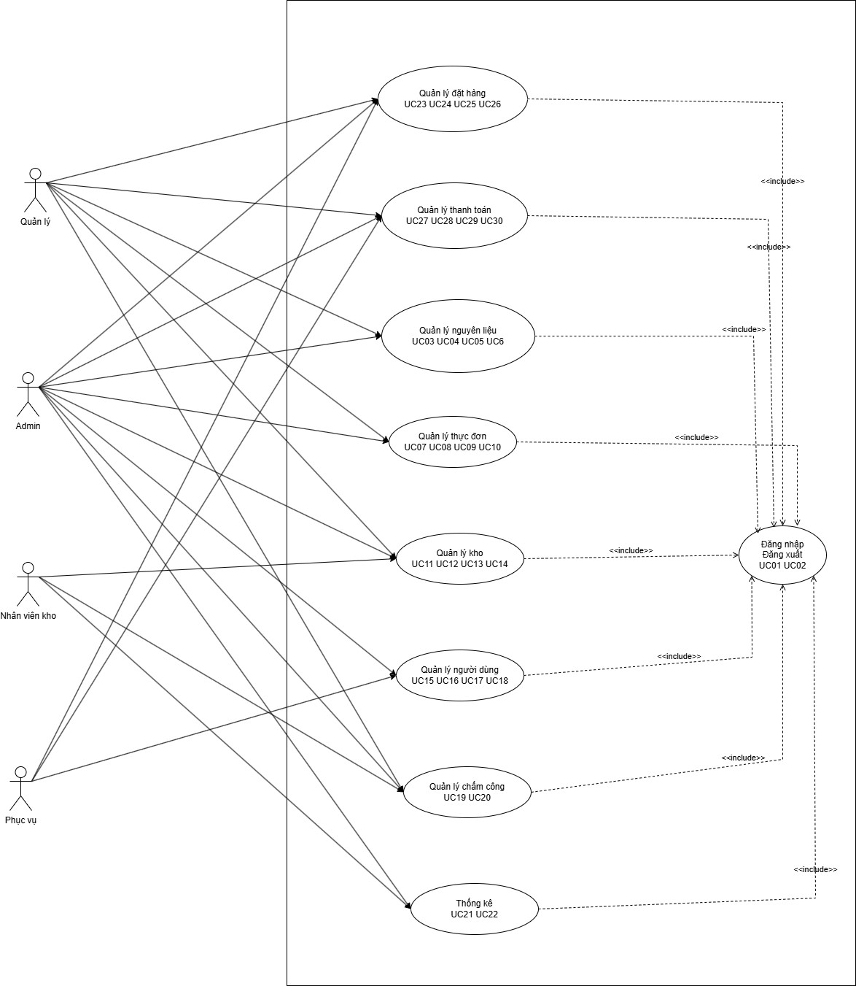

Hình 3.1 Biểu đồ usecase tổng quát

Hình 3.1 trình bày biểu đồ ca sử dụng tổng quan của hệ thống, bao gồm các usecase sử dụng của admin và các tài khoản được tạo ra bởi admin để phục vụ từng nghiệp vụ chuyên biệt. Tất cả các usecase sử dụng của các tài khoản đó đều có quan hệ include với ca sử dụng Đăng nhập, Đăng xuất.

## Thiết kế cơ sở dữ liệu

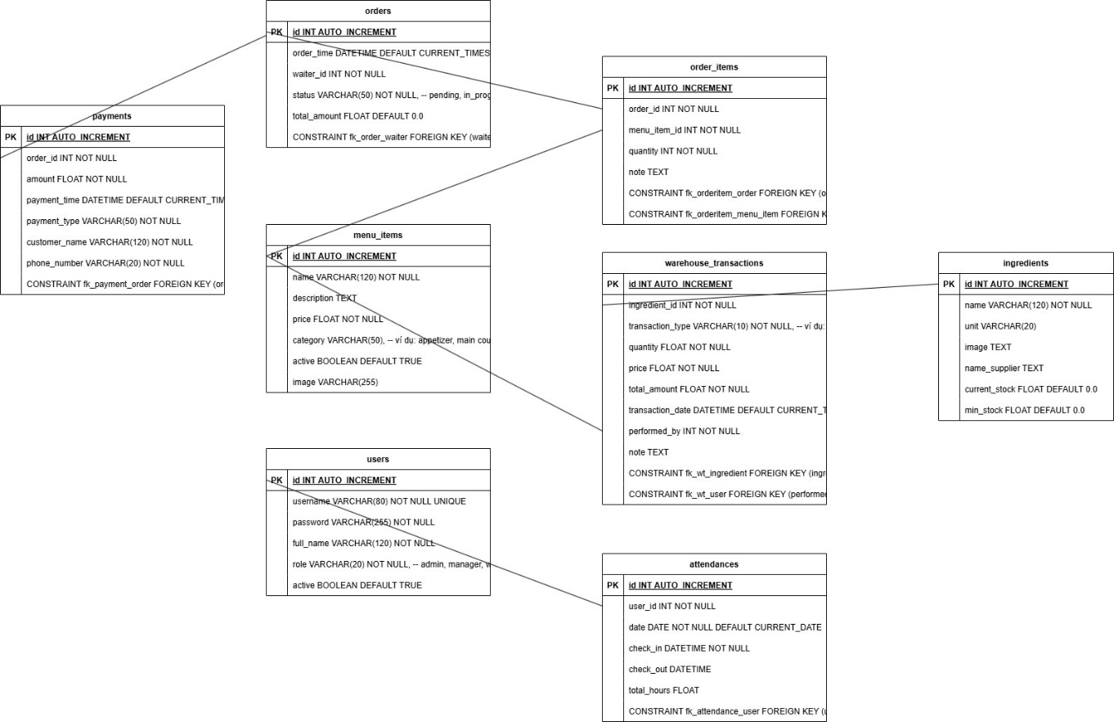

Hình 3.2 Sơ đồ thực thể liên kết

Thiết kế các bảng cơ sở dữ liệu

Bảng User (Người dùng)

|  |  |  |
| --- | --- | --- |
| Trường dữ liệu | Kiểu dữ liệu | Mô tả |
| id | INT(PK) AUTO_INCREMENT | Khóa chính, mã người dùng |
| username | VARCHAR(80) UNIQUE | Tên đăng nhập, không được trùng |
| password | VARCHAR(255) | Mật khẩu đã mã hóa |
| full_name | VARCHAR(120) | Họ và tên đầy đủ |
| role | VARCHAR(20) | Vai trò (admin, quản lý, nhân viên, kho) |
| active | BOOLEAN DEFAULT TRUE | Trạng thái tài khoản (đang hoạt động hay không) |

Bảng orders (Đơn hàng)

|  |  |  |
| --- | --- | --- |
| Trường dữ liệu | Kiểu dữ liệu | Mô tả |
| id | INT(PK) AUTO_INCREMENT | Khóa chính, mã đơn hàng |
| order_time | DATETIME DEFAULT CURRENT_TIMESTAMP | Thời gian tạo đơn hàng |
| waiter_id | INT (FK → users.id) | Nhân viên phục vụ thực hiện đơn hàng |
| status | VARCHAR(50) | Trạng thái đơn hàng (pending, completed, ...) |
| total_amount | FLOAT DEFAULT 0.0 | Tổng tiền của đơn hàng |

Bảng order_items (Chi tiết đơn hàng)

|  |  |  |
| --- | --- | --- |
| Trường dữ liệu | Kiểu dữ liệu | Mô tả |
| id | INT(PK) AUTO_INCREMENT | Khóa chính, mã chi tiết đơn hàng |
| order_time | INT (FK → orders.id) | Đơn hàng chứa món ăn này |
| menu_item_id | INT(FK → menu_items.id) | Món ăn thuộc đơn hàng này |
| quantity | INT | Số lượng món ăn |
| note | TEXT | Ghi chú của khách hàng |

Bảng menu_items (Món ăn)

|  |  |  |
| --- | --- | --- |
| Trường dữ liệu | Kiểu dữ liệu | Mô tả |
| id | INT(PK) AUTO_INCREMENT | Khóa chính, mã món ăn |
| name | VARCHAR(120) | Tên món ăn |
| description | TEXT | Mô tả món ăn |
| price | FLOAT | Giá bán của món ăn |
| category | VARCHAR(50) | Loại món ăn (khai vị, món chính, ...) |
| active | BOOLEAN DEFAULT TRUE | Trạng thái món ăn (còn bán hay không) |
| image | VARCHAR(255) | Đường dẫn ảnh của món ăn |

Bảng attendances (Chấm công)

|  |  |  |
| --- | --- | --- |
| Trường dữ liệu | Kiểu dữ liệu | Mô tả |
| id | INT(PK) AUTO_INCREMENT | Khóa chính, mã món ăn |
| user_id | INT (FK → users.id) | Nhân viên được chấm công |
| date | DATE DEFAULT CURRENT_DATE | Ngày làm việc |
| check_in | DATETIME | Thời gian vào ca |
| check_out | DATETIME | Thời gian tan ca |
| total_hours | FLOAT | Thời gian tan ca |

Bảng ingredients (Nguyên liệu)

|  |  |  |
| --- | --- | --- |
| Trường dữ liệu | Kiểu dữ liệu | Mô tả |
| id | INT(PK) AUTO_INCREMENT | Khóa chính, mã nguyên liệu |
| name | VARCHAR(120) | Tên nguyên liệu |
| unit | VARCHAR(20) | Đơn vị đo lường (kg, lít, ...) |
| image | TEXT | Hình ảnh minh họa nguyên liệu |
| name_supplier | TEXT | Tên nhà cung cấp nguyên liệu |
| current_stock | FLOAT DEFAULT 0.0 | Số lượng hiện có trong kho |
| min_stock | FLOAT DEFAULT 0.0 | Mức tồn kho tối thiểu cần duy trì |

Bảng payments (Thanh toán)

|  |  |  |
| --- | --- | --- |
| Trường dữ liệu | Kiểu dữ liệu | Mô tả |
| id | INT(PK) AUTO_INCREMENT | Khóa chính, mã thanh toán |
| order_id | INT (FK → orders.id) | Đơn hàng được thanh toán |
| amount | FLOAT | Số tiền thanh toán |
| payment_time | DATETIME DEFAULT CURRENT_TIMESTAMP | Thời gian thanh toán |
| payment_type | VARCHAR(50) | Hình thức thanh toán (tiền mặt, thẻ, ...) |
| customer_name | VARCHAR(120) | Tên khách hàng |
| phone_number | VARCHAR(20) | Số điện thoại khách hàng |

Bảng warehouse_transactions (Giao dịch kho)

|  |  |  |
| --- | --- | --- |
| Trường dữ liệu | Kiểu dữ liệu | Mô tả |
| id | INT(PK) AUTO_INCREMENT | Khóa chính, mã giao dịch kho |
| ingredient_id | INT (FK → ingredients.id) | Nguyên liệu được nhập/xuất |
| transaction_type | VARCHAR(10) | Loại giao dịch |
| quantity | FLOAT | Số lượng nguyên liệu trong giao dịch |
| price | FLOAT | Giá mỗi đơn vị nguyên liệu |
| total_amount | FLOAT | Tổng giá trị giao dịch |
| transaction_date | DATETIME DEFAULT CURRENT_TIMESTAMP | Thời gian giao dịch |
| performed_by | INT (FK → users.id) | Nhân viên thực hiện giao dịch |
| note | TEXT | Ghi chú thêm về giao dịch |

# Triển khai và cài đặt

## Các công cụ sử dụng

Bảng 4.1 Danh sách các thư viện và công cụ sử dụng

## Kết quả cài đặt phần mềm

### Chức năng của tài khoản admin

Đối với chức năng quản lý nhà hàng. Cụ thể là chức năng xem danh sách đơn hàng:

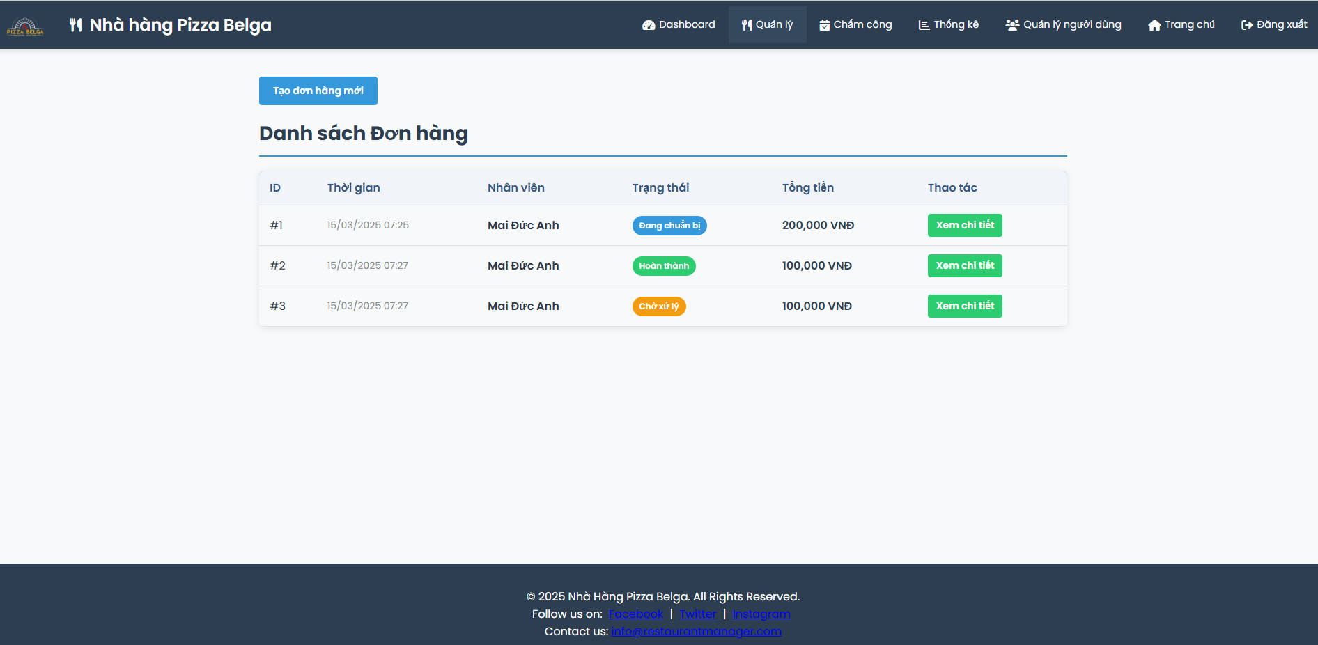

Hình 4.2. Giao diện thêm đơn hàng

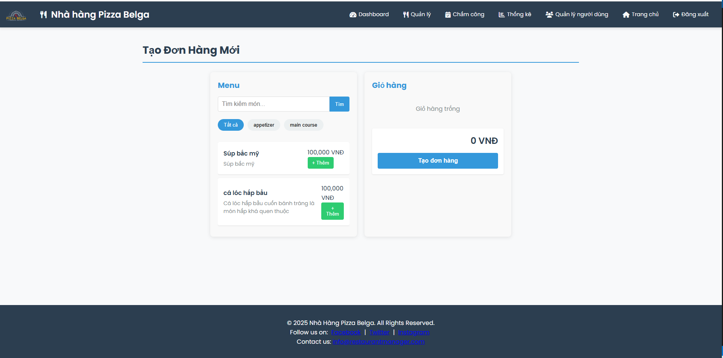

Hình 4.3 Giao diện thêm đơn hàng

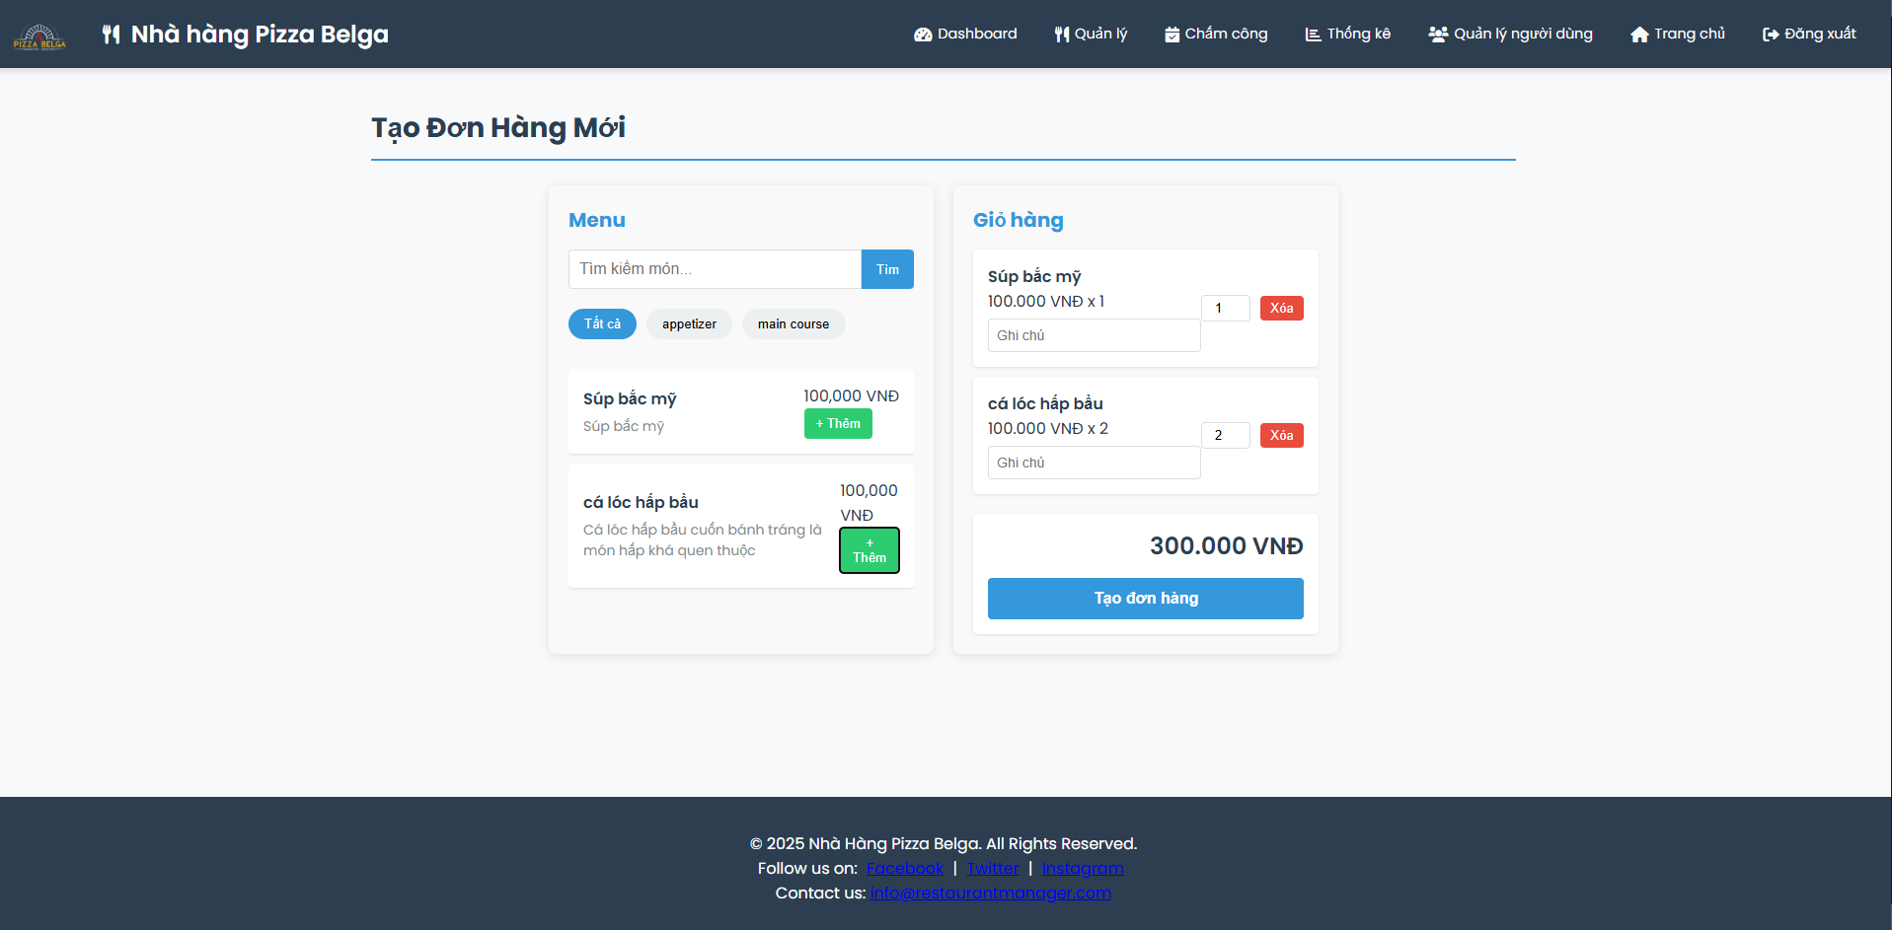

Hình 4.4 Giao diện thêm giỏ hàng

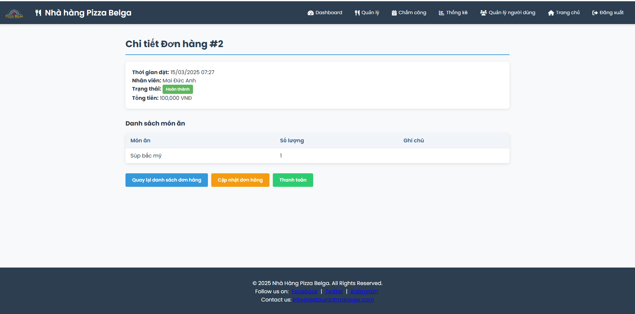  
Hình 4.5 Giao diện chi tiết từng đơn hàng

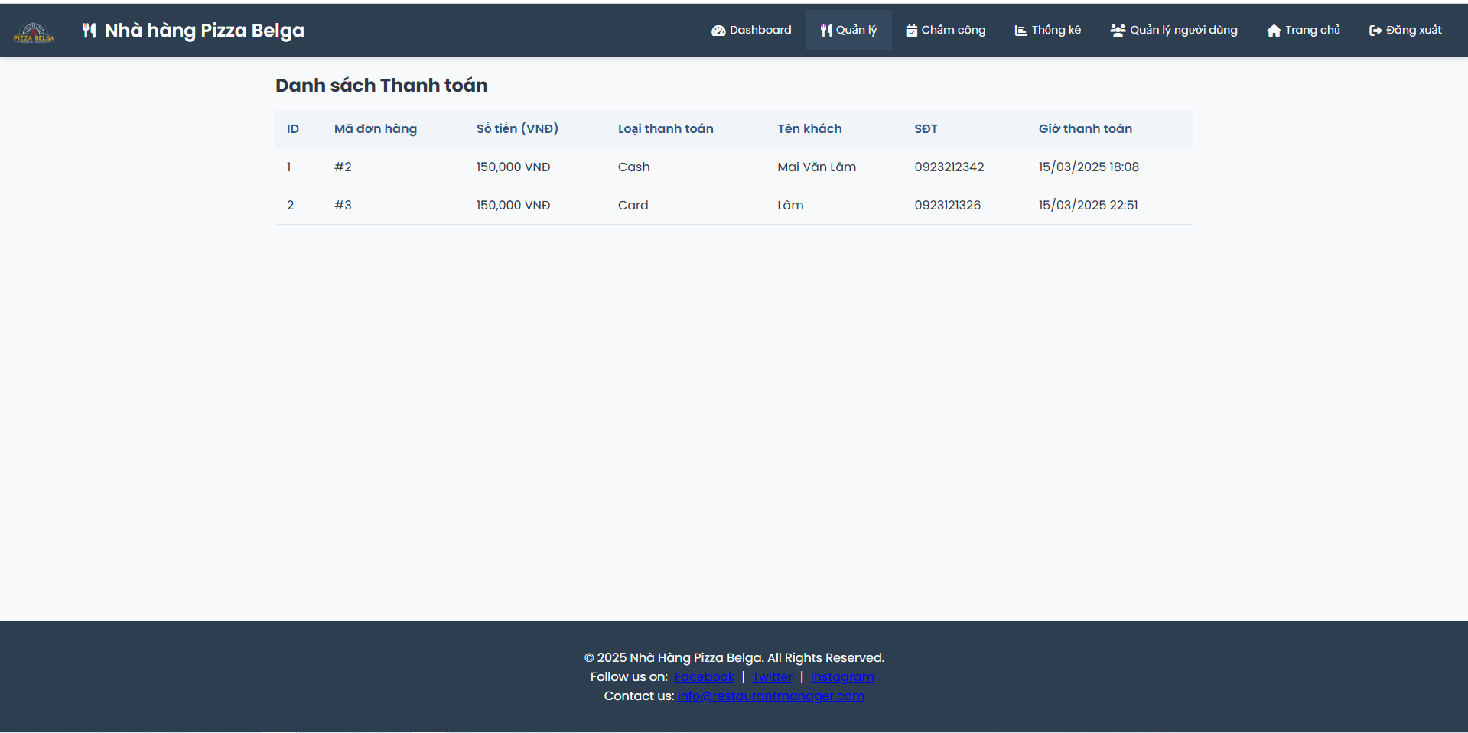

Hình 4.6 Giao diện danh sách thanh toán

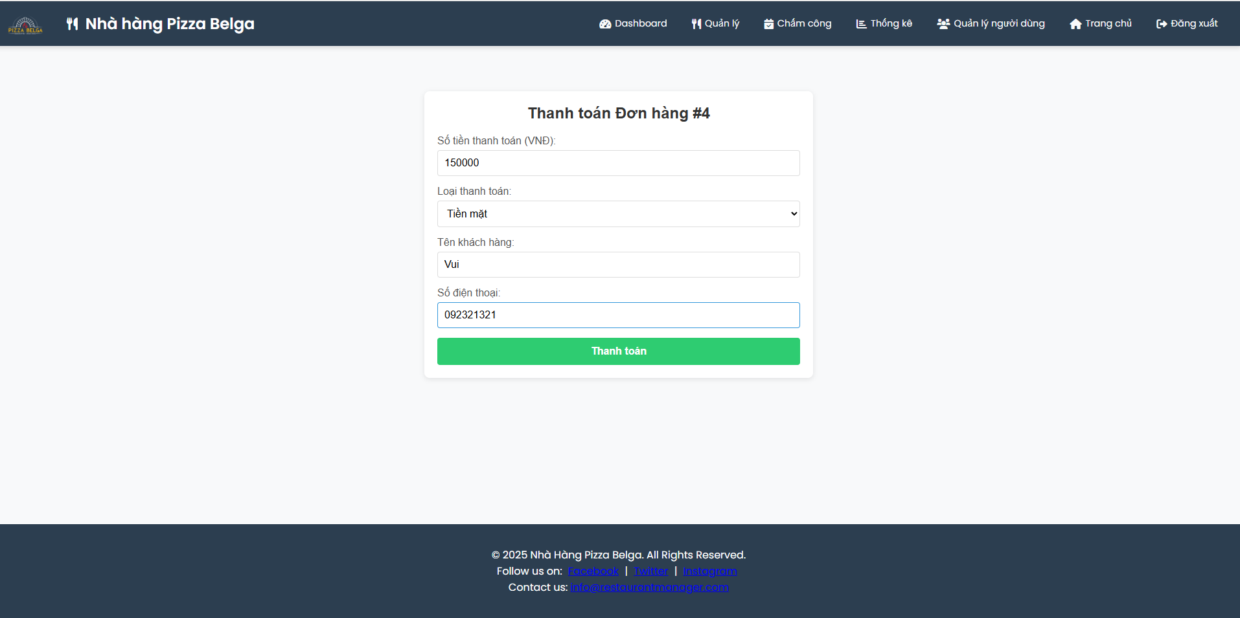

Hình 4.7 Giao diện tạo phiếu thanh toán

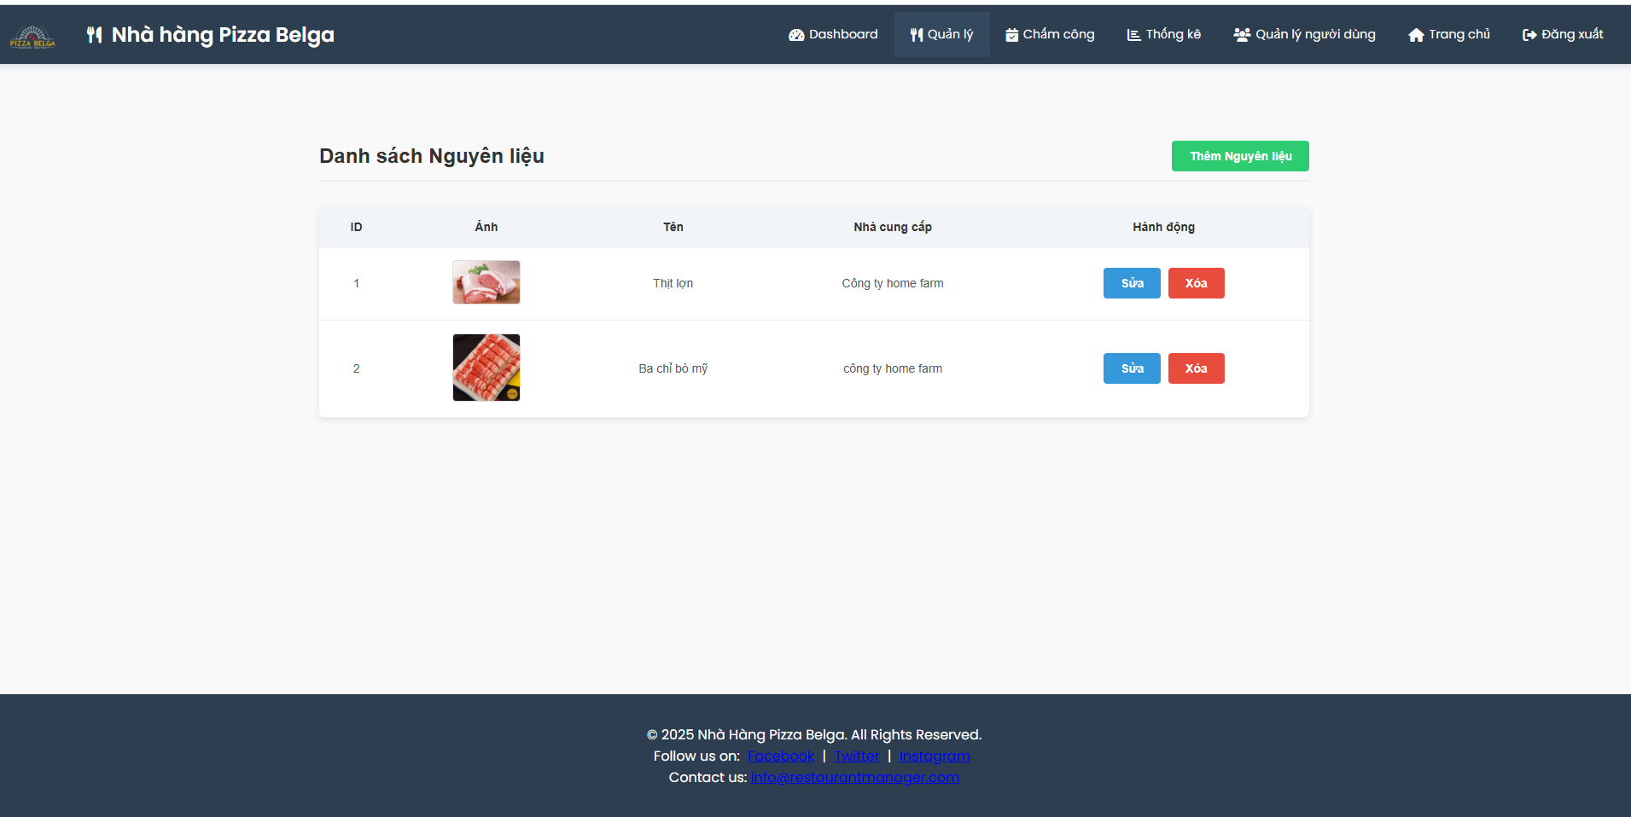

Hình 4.8 Giao diện nguyên liệu

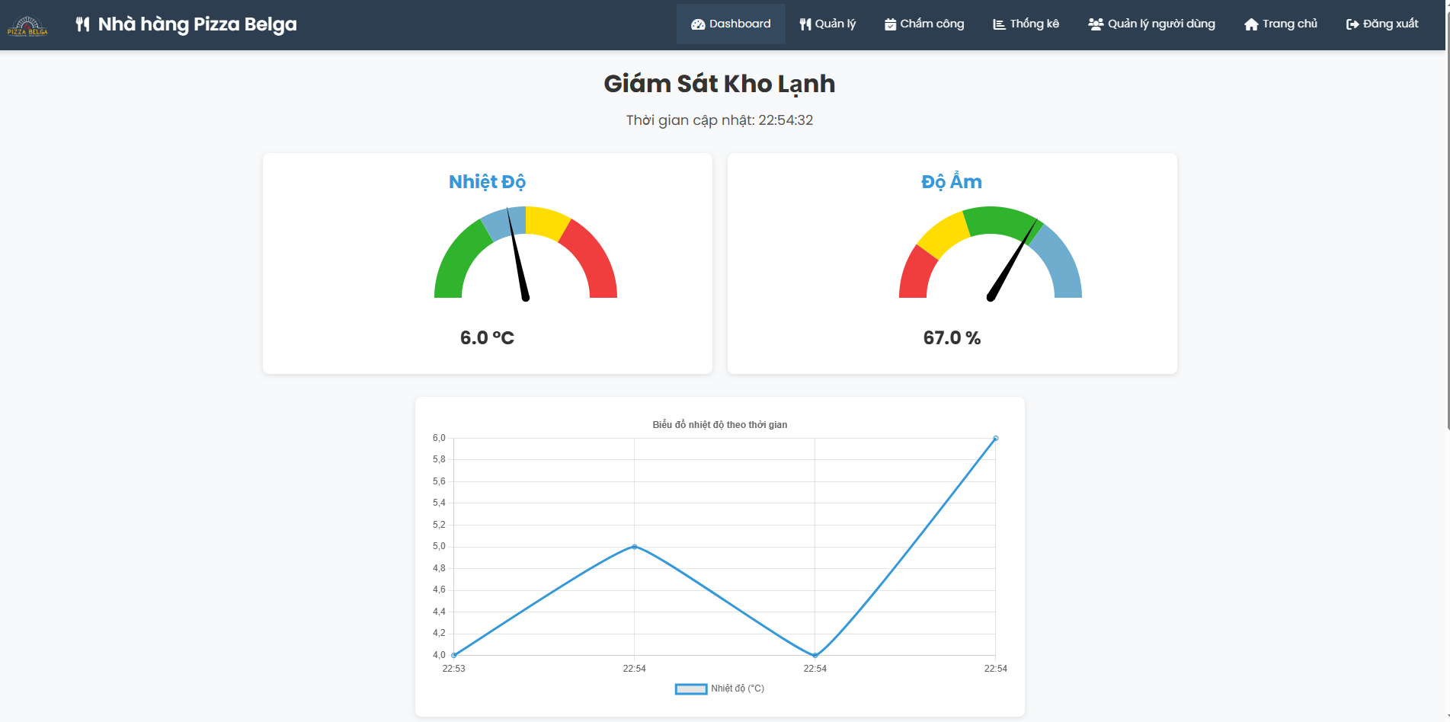

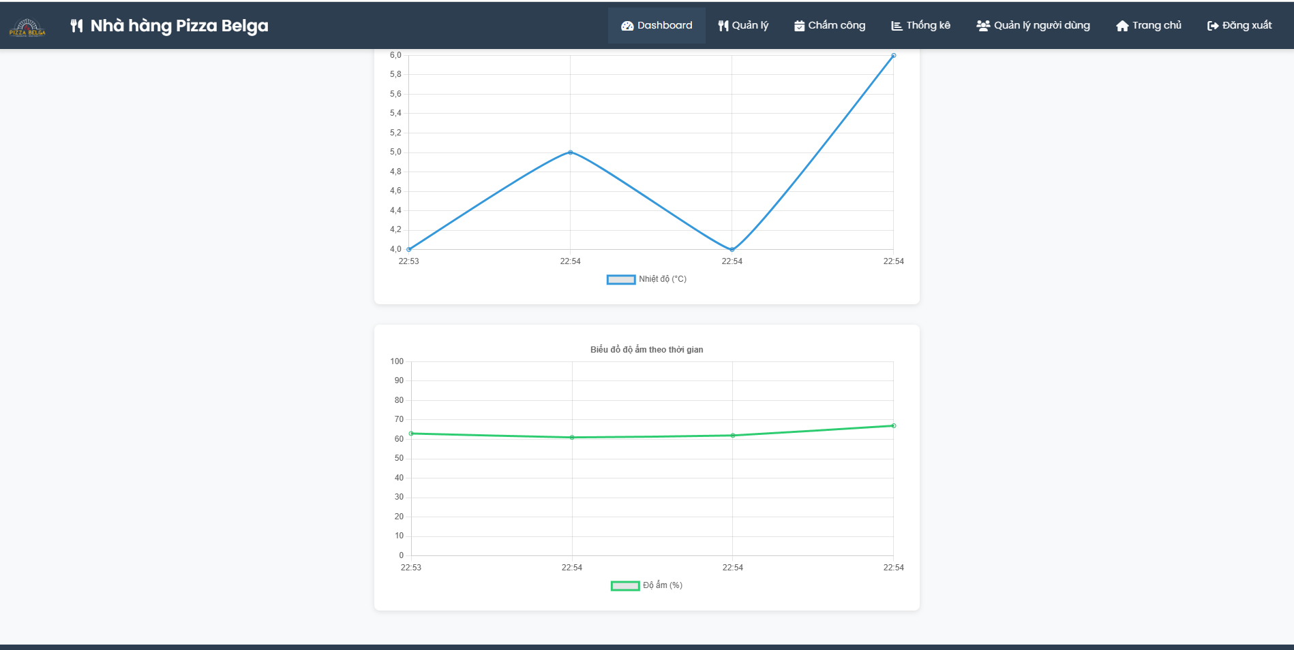

Hình 4.9 Giao diện giám sát kho lạnh

KẾT LUẬN VÀ HƯỚNG PHÁT TRIỂN

***Kết luận***

Trong đồ án này, em đã xây dựng một hệ thống website quản lý khách sạn kết hợp sử dụng IoT, tận dụng công nghệ hiện đại để tối ưu hóa quy trình vận hành. Hệ thống được triển khai với Python (Flask) làm backend, SQLite làm cơ sở dữ liệu, Firebase hỗ trợ lưu trữ và xác thực, cùng ESP8266 để điều khiển các thiết bị thông minh trong khách sạn.

Hệ thống cho phép quản lý thông tin khách hàng, phòng, dịch vụ và các thiết bị thông minh thông qua giao diện website. Đặc biệt, việc tích hợp IoT giúp tự động hóa các thao tác như mở cửa, điều chỉnh điều hòa, kiểm soát ánh sáng, tạo ra trải nghiệm tiện nghi và hiện đại cho khách hàng.

***Kết quả đạt được***

* Xây dựng thành công website quản lý khách sạn với giao diện thân thiện, dễ sử dụng.
* Tích hợp IoT với ESP8266 để điều khiển thiết bị từ xa, tăng tính tự động hóa.
* Áp dụng Firebase để lưu trữ dữ liệu real-time và xác thực người dùng.
* Sử dụng Flask và SQLite để xây dựng backend, giúp hệ thống hoạt động mượt mà, dễ triển khai.
* Hệ thống hoạt động ổn định, có thể mở rộng và nâng cấp trong tương lai.

***Hướng phát triển***

Trong tương lai, hệ thống có thể được nâng cấp theo các hướng sau:

* Mở rộng quy mô cơ sở dữ liệu: Chuyển từ SQLite sang PostgreSQL hoặc MySQL để hỗ trợ nhiều dữ liệu hơn.
* Nâng cao bảo mật: Cải thiện hệ thống xác thực, mã hóa dữ liệu và chống tấn công mạng.
* Phát triển ứng dụng di động: Xây dựng app mobile để khách hàng có thể quản lý và điều khiển thiết bị dễ dàng hơn.
* Tích hợp AI: Sử dụng AI để phân tích dữ liệu khách hàng, đề xuất dịch vụ cá nhân hóa.
* Tối ưu IoT: Nâng cấp các thiết bị ESP8266 thành ESP32 để tăng hiệu suất, tích hợp thêm các cảm biến như đo nhiệt độ, độ ẩm.
* Hỗ trợ nhiều thiết bị hơn: Mở rộng hệ thống để kết nối với nhiều thiết bị thông minh hơn, chẳng hạn như camera giám sát hoặc khóa cửa vân tay.
* Cải thiện giao diện người dùng: Sử dụng React hoặc Vue.js để làm frontend giúp hệ thống mượt mà và linh hoạt hơn.

Với những hướng phát triển này, hệ thống sẽ ngày càng hoàn thiện, đem lại trải nghiệm tốt hơn cho người dùng và đáp ứng nhu cầu của các khách sạn hiện đại.

TÀI LIỆU THAM KHẢO

Tiếng Việt

1. Lương Mạnh Bá, Nguyễn Thanh Thuỷ (2002), Nhập môn xử lý ảnh số, Nhà xuất bản Khoa học và Kỹ thuật.
2. Phạm Việt Bình, Đỗ Năng Toàn (2008), Xử lý ảnh, Nhà xuất bản Khoa học và Kỹ thuật, Hà Nội.

Tiếng Anh

1. Ben Kröse, Patrick van der Smagt (1996), An introduction to Neural Networks, The University of Amsterdam.
2. Rabiner (1989), “L.R. A tutorial on hidden Markov models and selected applications in speech recognition”, Proc. IEEE 77, 257–286.
3. Ethan Png (2004), Morphological Shared-Weight Neural Network for Face Recognition, University of Manchester Institute of Science and Technology.
4. Face Recognition Algorithms (2003), Pattern recognition, TKO 5519, 3 cu.
5. Ghahramani (2001), “An introduction to Hidden Markov Models and Bayesian Networks”, International journal of pattern Recognition and Artificial Intelligence, 15(1) : 9-42.
6. Kresimir Delac, Mislav Grgic (2007), “PCA and LDA based Neural Networks for Human Face Recognition”, Face Recognition, ISBN 978-3-902613-03-5, I-Tech, Vienna, Austria.
7. Kresimir Delac 1, Mislav Grgic 2 and Sonja Grgic 2 , “A comparative study of PCA, ICA and LDA”, University of Zagreb, FER, Unska 3/XII, Zagreb, Croatia.
8. Lindsay I.Smith (2002), A Tutorial on Principal Components Analysis,Cornell University, USA.
9. Proyecto Fin de Carrera (2010), Face Recognition Algorithms, Universidad del
10. Pais Vasco, “Incremental PCA-LDA Algorithm”, Department Of Computer Engineering University of Balamand POBOX 100, Elkoura, Lebanon

LỜI CAM ĐOAN

Tôi xin cam đoan đây là công trình nghiên cứu của riêng tôi. Những tài liệu trong đồ án tốt nghiệp là hoàn toàn trung thực. Các kết quả nghiên cứu do chính tôi thực hiện dưới sự chỉ đạo của giáo viên hướng dẫn.

Hà Nội, ngày tháng năm 2024

Sinh viên thực hiện